Konkurs! Zostań eko-architektem!
Ostatnie dni na zgłoszenie do konkursu na najlepszy projekt proklimatycznego domu, do wygrania zagraniczny wyjazd studyjny i nagrody rzeczowe! Ministerstwo Klimatu i Środowiska oraz Oddział Warszawski SARP zapraszają do udziału w konkursie na opracowanie koncepcji architektonicznej domu jednorodzinnego. Pokaż projekt ekologicznego domu jednorodzinnego – możesz zaprojektować go od podstaw lub pochwalić się projektem stworzonym na studiach.

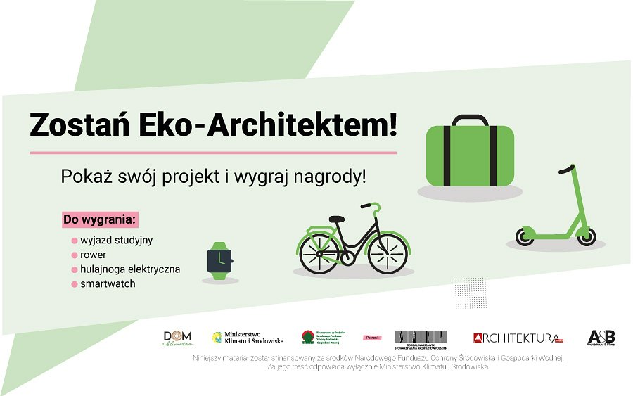
Do wygrania zagraniczny wyjazd studyjny i nagrody rzeczowe!
Ministerstwo Klimatu i Środowiska oraz Oddział Warszawski SARP zapraszają do udziału w konkursie na opracowanie koncepcji architektonicznej domu jednorodzinnego. Pokaż projekt ekologicznego domu jednorodzinnego – możesz zaprojektować go od podstaw lub pochwalić się projektem stworzonym na studiach.
Konkurs skierowany jest dla studentów oraz absolwentów z 2021 lub 2022 roku wydziałów architektonicznych i budowlanych. Projekt może być wykonany samodzielnie lub w dwuosobowym zespole.
Udział w konkursie to szansa na wygranie nagród rzeczowych oraz zagranicznego wyjazdu studyjnego, który będzie okazją do poznania najnowszych trendów w ekobudownictwie.
13 czerwca 2022 r. o godz. 16:00 mija termin składania prac!
Konkurs jest finansowany ze środków Narodowego Funduszu Ochrony Środowiska i Gospodarki Wodnej.
Więcej informacji i regulamin znajdziesz na stronie: https://domzklimatem.gov.pl/projekt-proklimatycznego-domu#projekt-proklimatycznego-domu
Czekamy na Twoje zgłoszenie!

